MAP 1183 MIP 54

Rusové mají výtečnou náladu a zrychlují postup! Stovky ukrajinských policistů přešli do služeb Rebelů

Gargamelova analýza ze 3. června.
Prosím šiřte!
Naše pořady a články najdete zde, stejně jako mapy, které zde nevidíte:
http://michalapetr.cz/doku.php
https://www.michalapetr.com/
Kontaktní mail kpv0249@gmail.com
Ruská média dnes 3.června ihned od půlnoci hýřila optimismem, a předháněla se v tom, kdo přinese lepší zprávy. Ruská nálada se dá nejlépe pochopit z nejnovější ruské mapy, která zachycuje blížící se konec nejvyzbrojenější, nejzkušenější a nejstatečnější části ukrajinských sil. Ta se těsní ve stále sevřenějším kotli, a její některé jednotky začaly v posledních dnech (poprvé od začátku invaze!) docela pravidelně ustupovat, jakmile na ně Rusové udeřili. Rusové jsou natěšení, že je brzy buď obklíčí, a nebo zaženou!
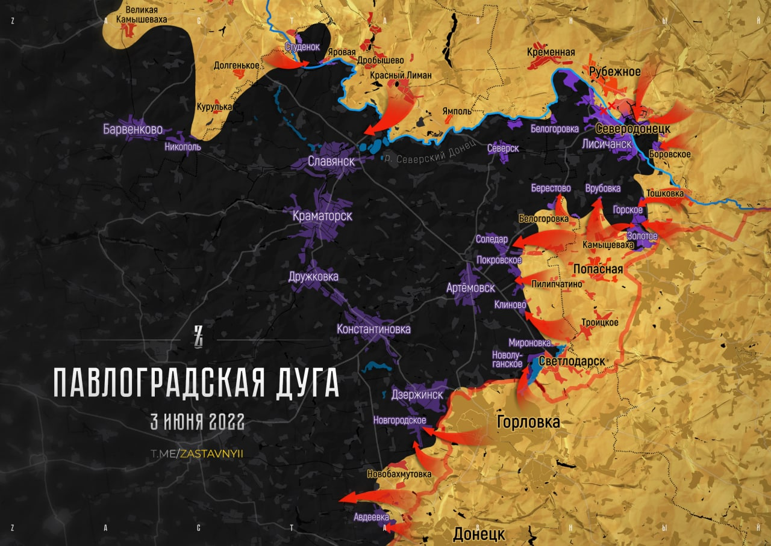
(Podrobnosti k mapě: Město Artěmovsk na mapě je ruský název města Bachmut. Rusové postoupili za jediný týden o více jak 10 km v oblasti města Liman, a podobnými tempy postupují od města Popasnaja. Ruská média ze zrychleného postupu vyvozují, že za 2 až 3 týdny bude Lisičanský kotel uzavřen. Východně od Lisičansku položené město Severodoněck, bylo Rebely obsazeno z více jak 2/3 během jednoho týdne. Jde přitom o město velikosti skoro Mariupolu, a stejně jako v Mariupolu, i zde se poslední ukrajinští obránci opevnili v průmyslové zóně. Úplně na jihu mapy jsou vidět průlomy Doněckých rebelů, které obkličují největší ukrajinskou pevnost v této válce Avdeevku. Doněčtí rebelové se nemohou dočkat, až Ukrajince z Avdeevky vykouří, protože ti z ní od roku 2014 pravidelně ostřelovali jejich hlavní město Doněck, a způsobili tak jeho obyvatelům nesmírné utrpení a smrt mnoha dětí. Asi proto Donečtí rebelové požadují důrazně pro všechny zajaté cizí žoldnéře trest smrti, stejně jako pro všechny tzv. nacisty a příslušníky pluku Azov. Tribunál s nimi už chystají a první rozsudky slíbil jejich vůdce Pušilin do konce prázdnin. Kontrolní mapu podle Institutu pro studium válek USA najdete zde. ISW jako vždy tvrdí, že Rusové nepostoupili, a jsou demoralizovaní a neschopní. ISW mimo jiné tvrdí, že Rebelové provádějí na obsazeném území, násilnou mobilizaci. Rebelové naopak tvrdí, že se ukrajinští policisté dobrovolně hlásí (podrobné video z nástupu) po stovkách do služby u Rebelů. Kdo má pravdu v tomto propagandistickém souboji si musíte vybrat sami. Leč obdobnou taktikou, už krátce po druhé světové válce, Stalin pomocí amnestie a slibu uplatnění ve státním aparátu pro hlavní donašeče, rozbil většinu banderovské UPA. A to navzdory Chruščovovu návrhu většinu Ukrajinců postřílet a vysídlit na Sibiř. Samozřejmě, že utrpení a smrt dětí způsobuje i ruská strana.)
Velmi dobrá je tato 2. dny stará mapa bojů. Po zvětšení v ní najdete konkrétní jednotky a místa jejich bojové činnosti:
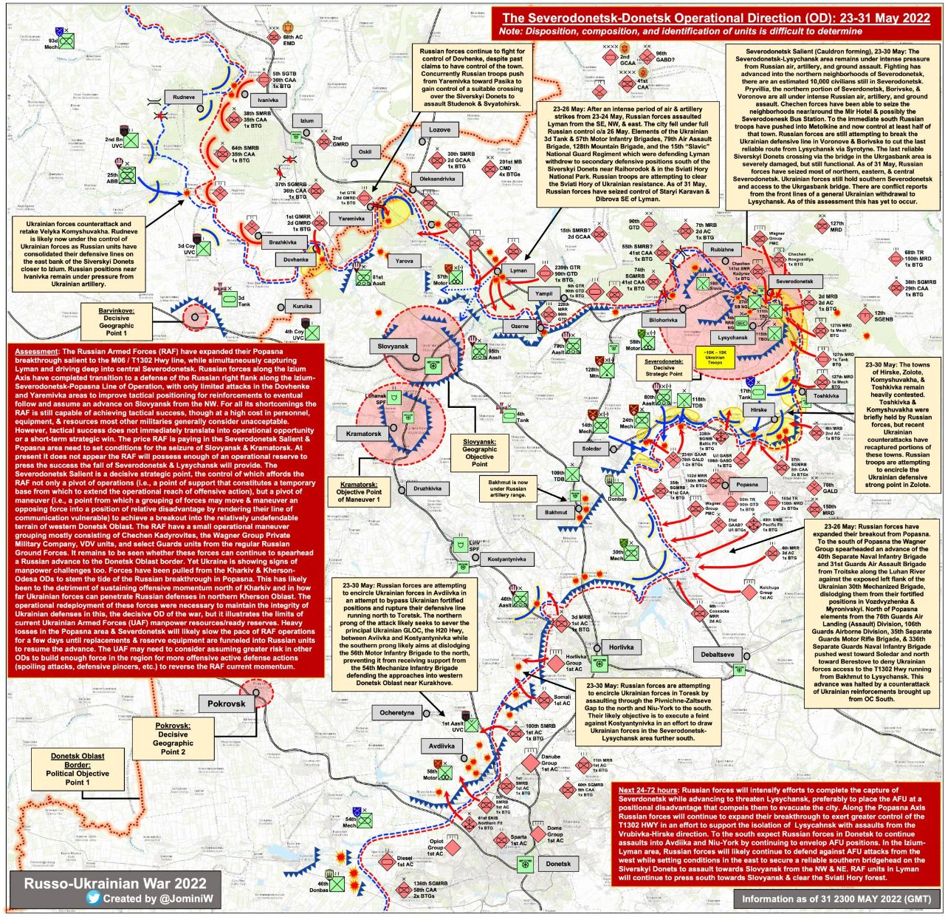
Důležitou událostí včerejšího dne byl ruský raketový úder na tzv. Beskydský tunel, který je hlavní železniční tepnou pro dodávky západních zbraní na Ukrajinu. Že k útoku na tunel dojde jsme analyzovali už 3. května. 30 dní po naší analýze provedli Rusové na tunel úder několika raketami odpálenými z moře. Podle ruských médií se úder zdařil a byl vyřazen z provozu. Podle ukrajinských železničářů, mají vlaky na trati procházející tunelem od útoku značné zpoždění, a jeden byl dokonce zrušen. Útok také potvrdil i jeden z ukrajinských vládních poradců. Skutečný stav tunelů ( jsou dva) nikdo nezveřejnil. Pokud se Rusům úder zdařil, dojde k velkému narušení zásobování Ukrajiny západními zbraněmi a zásobami - hlavně pohonné hmoty. Útok na tunel dávají ruská média do souvislosti s rozhodnutím USA a Velké Británie poskytnout Ukrajině určitý nevelký počet dalekonosných raketometů HIMARS. Biden také oznámil, že maximální dostřel raket, které Ukrajina dostane bude jen 70 km! Raketomety se tak stanou snadnou kořistí ruských raketometů Smerch s dostřelem 120 km, kterými je ruská armáda po zuby vyzbrojená.
Ruská armáda pokračovala v nemilosrdné likvidaci ukrajinské logistické infrastruktury i dalším útokem na klíčový most mezi jižní Ukrajinou a Rumunskem. Rusové včera zveřejnili video, které má dokazovat, že už most vyřadili z provozu. Předchozí útoky most jenom poškozovali. Tento most je důležitý, neboť se po něm dováželo PHM z Rumunska, a do Rumunska se vyvážela pšenice, jejíž vývoz je důležitým příjmem Ukrajiny, a proto se jej Rusové snaží, co nejvíce blokovat!
Putin se včera rozhodl uvalit na nepřátelské země první odvetné sankce a nařídil snížit o 30% do nepřátelských zemí export ruského Neonu! Rusko, Ukrajina (výroba zničena ruským útokem), Čína, a Japonsko jsou jedinými zdroji Neonu. Bez Neonu se nedají vyrábět čipy! Hlavním odběratelem Neonu z Ruska a Ukrajiny byla EU a USA. Tchajwan, si ihned po napadení Ukrajiny zajistil všechny přebytky Japonského neonu. USA se dokáží sami v nutném případě zásobovat v nezbytné míře. Nejhůř je na tom Evropa. (Více viz naše minulé analýzy).
Děkuji za pomoc a podporu. Držme míru palce! Mějte se.
Děkujeme Vám za pomoc! Vaše dary nám umožňují Vás informovat! Demokracie umírá ve tmě! Bez informací se nemůžeme správně rozhodnout, koho volit! Proto se snažíme informovat o všech! Nesloužíme žádné straně ani hnutí. Pokud někoho podporujeme, jde pouze o jednotlivé osoby, které osobně známe. Děkujeme, že naše pořady sledujete a naše články čtete. Naši činnost můžete podpořit darem na účet 2601593605/2010, IBAN CZ7720100000002601593605, BIC FIOBCZPPXXX, Své platby prosím označte slovem DAR. Děkujeme! Všechny překlady jsou volné a v kontextu.

